国家税务总局南宁市兴宁区税务局
非 正 常 户 公 告

2022年第13期

国家税务总局南宁市兴宁区税务局
2022年第13期非正常户公告

根据《税务登记管理办法》第四十一条规定，下列纳税人被认定为非正常户，其税务登记证件、发票领购簿和发票暂停使用。
特此公告。
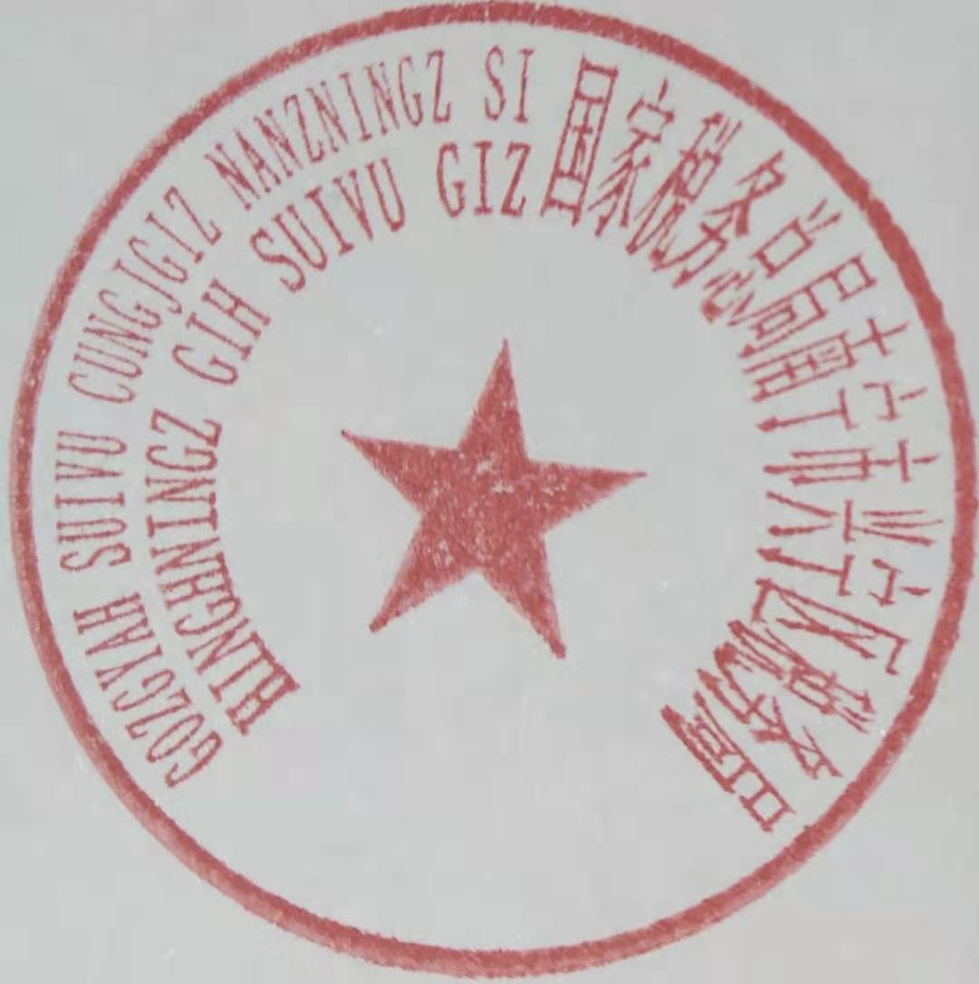

税务机关（签章）
2023年1月10日

非正常户纳税人

编号 | 纳税人识别号 | 纳税人名称 | 法定代表人(负责人)姓名 | 身份证件种类 | 身份证件号码 | 生产经营地址 | 非正常户认定日期
1 | 91450100MA5PFUWU1T | 广西南宁熹芒信息技术有限公司 | 陈芒道 | 居民身份证 | 450702********841X | 南宁市兴宁区长兴路10号同和华彩美地D-1栋一层56号商铺 | 2022-12-01
2 | 91450102MA5MUKUD1H | 南宁市桃轩阁茶业有限公司 | 黎金烈 | 居民身份证 | 452623********0657 | 南宁市兴宁区人民东路1号人民公园东门左侧景观长廊二层楼房二区 | 2022-12-01

